Universitatea Tehnică a Moldovei

Departamentul Ingineria Software și Automatică

**Raport**

Lucrarea de laborator Nr.1

la Circuite Și Dispozitive Electronice

Tema: Studierea circuitelor electrice liniare de curent continuu și

alternativ

|  |  |
| --- | --- |
| A efectuat | Student TI-214  Buza Catalin  Cojocari Dragos  Frunceac Nichita |
| A verificat | Cr. Lupan |

Chișinău 2022

**Scopul lucrării:** verificarea experimentală a respectării legii lui Ohm și Kirchhoff pentru circuitele electrice ramificate și neramificate de curent continuu; cercetarea raportului de amplitudă și fază dintre tensiune și curent pentru elementele R, L, C.

Să se asambleze circuitul cu conectare în serie a receptoarelor prezentate în figura 1.1a. Cu ajutorul multimetrului să se măsoare valorile rezistenței rezistoarelor R1, R2, R3, în poziția "0" a comutatorului SA și să se seteze valoarea sursei FEM de ”E” = 15 V prin conectarea sursei de alimentare la rețeaua de 220 V. Ca miliampermetru și voltmetru, conectați multimetre cu limite de măsurare de 200 mA și 20 V, respectiv.

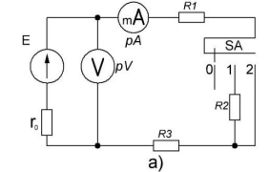

Fig 1.1 a) Circuit electric liniar de curent continuu cu o conexiune în serie a receptoarelor

Tabelul 1

|  |  |  |  |  |  |  |  |
| --- | --- | --- | --- | --- | --- | --- | --- |
| Rezistența,  (Ω) | | Curentul,  mA  (calculat) | Tensiunea,  V  (calculat) | | Curentul I în circuit, mA (măsurat) | Tensiunea,  V  (măsurat) | |
| R1 | 101.4 | 42 | U1 | 4.25 | 42.3 | U1 | 4.3 |
| R2 | 198.2 | U2 | 8 | U2 | 8.45 |
| R3 | 53.5 | U3 | 2.25 | U3 | 2.26 V |

Să se determine rezistența internă r0 a sursei FEM ”E”. Să se calculeze, conform legii lui Ohm, curentul în circuit și valorile tensiunilor pe rezistențele R1, R2, R3 conform formulelor:

Exemplu de calcul:

R = R1 + R2 + R3 = 101.4+198.2+53.5 = 353.1

E = U1 + I1r0 => r0 = = = 1.3

I = = 0.042A = 42mA

U1 = I*R1 = 0.042*101.4= 4.25V

U2 = I*R2 = 0.042 * 198.2= 8V

U3 = I*R3 = 0.042 * 53.5 = 2.25V

Conform **legii a doua** a lui Kirchhoff , relația dintre tensiunile asupra elementelor buclei circuitului electric: suma algebrică a FEM care acționează într-o buclă închisă este egală cu suma algebrică a căderii de tensiune pe toate secțiunile (elementele) buclei:

= 15

= U1 + U2 + U3 = 4.3+8.4+2.26= 15.01 => $Σ_{1}^{n}E_{k} Σ_{1}^{m}U_{k}$

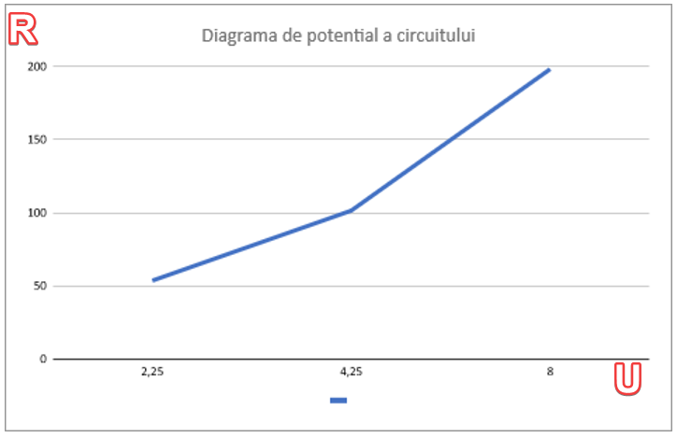

Fig 2. diagramă de potențial a circuitului cercetat din figura 1.1

Pentru a verifica fezabilitatea primei legi a lui Kirchhoff, să se asambleze circuitul cu conexiunea mixtă a receptoarelor, prezentată în Fig. 1.5b. Valorile E, r0, R1, R2 sunt aceleași ca și în schema din Fig. 1.5a, R3 să se stabilească la 600 ohmi. În calitate de miliampermetre pA1, pA2, pA3, să se conecteze un multimetru cu o limită de măsurare de 200 mA.

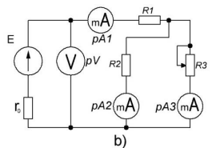

Fig 1.1 b) Circuit electric liniar de curent continuu cu o conexiune mixtă a receptoarelor

Tabelul 1.2

|  |  |  |  |  |  |  |  |  |  |
| --- | --- | --- | --- | --- | --- | --- | --- | --- | --- |
| Rezistența,  (Ω) | | Curentul,  mA  (calculat) | | Tensiunea,  V  (calculat) | | Curentul,  mA  (măsurat) | | Tensiunea,  V  (măsurat) | |
| R1 | 101.4 | I1 | 59 | U1 | 5.98 | I1 | 59.2 | U1 | 6.14 |
| R2 | 198.2 | I2 | 44.3 | U2 | 8.79 | I2 | 44.6 | U2 | 8.41 |
| R3 | 600 | I3 | 14.6 | U3 | 8.79 | I3 | 14.7 | U3 | 8.90 |

Să se calculeze rezistența echivalentă a întregului circuit, curentul I1 din prima ramură, căderea de tensiune U1, U2, egală cu U3 și curenții corespunzători ai ramurilor a doua și a treia I2 și I3.

Exemplu de calcul:

Rechiv =R1 + = 101.4+ = 250.38Ω

I1 = = = 0.059 = 59mA

U1 = I1 * R1 = 0.059 * 101.4 = 5.98

U2 = U3 = I1 * = = 8.74

I2 = = = 0.0443 = 44.3mA

I3 = = = 0.0146 = 14.6mA

I1 = I2 + I3 ⬄ 59 = 44.3 + 14.8

$$E=I_{1}=I_{2}^{1}*(r_{0}+R_{1})+I_{2}^{2}*R_{2}+I_{3}^{2}*R_{3}⇔$$

$$⇔15.01*0.059=0.059^{2}*(1.3+101.4)+0.0443^{2}*198.2+0.0146^{2}*600⇔$$

$$⇔0.886≈0.863$$

Tabelul 1.3

|  |  |  |  |  |  |  |  |  |  |
| --- | --- | --- | --- | --- | --- | --- | --- | --- | --- |
| Măsurat | | | | | | | Calculat | | |
| R3 | U | U1 | U2 | I1 | I2 | I3 | U1+U2 | I2+I3 | P |
| Ω | V | | | mA | | | V | mA | mW |
| 50 | 15,14 | 10,57 | 4,2 | 104,4 | 21,07 | 82,6 | 14,77 | 103,67 | 1531,2059 |
| 150 | 15,14 | 8,12 | 6,7 | 80,5 | 34 | 46,4 | 14,82 | 80,4 | 1191,528 |
| 300 | 15,2 | 6,86 | 7,47 | 67 | 40,8 | 38 | 14,33 | 78,8 | 1129,204 |
| 450 | 15 | 6,34 | 8,5 | 62 | 43,2 | 18,07 | 14,84 | 61,27 | 909,2468 |
| 600 | 10,05 | 6,07 | 8,84 | 59,9 | 45 | 14,8 | 14,91 | 59,8 | 891,618 |

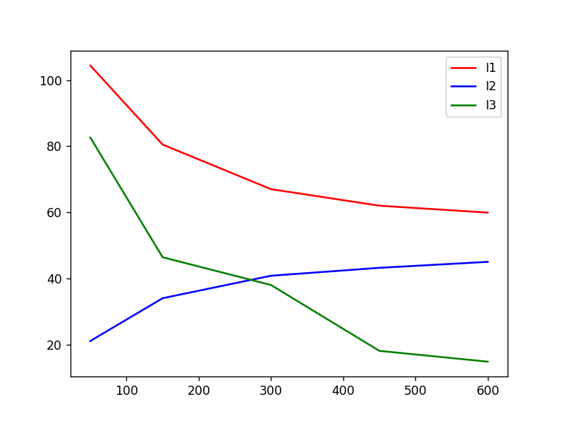

Fig 2. Graficul functiilor I1, I2, I3

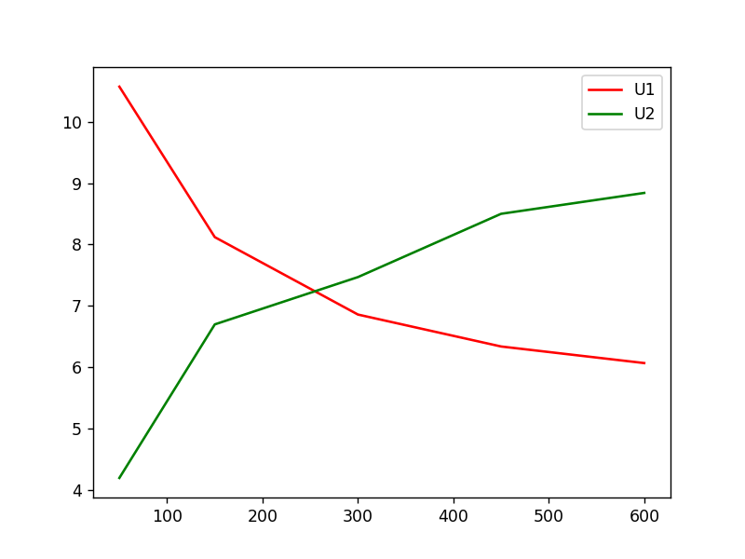

Fig 3. Graficul functiilor U1, U2

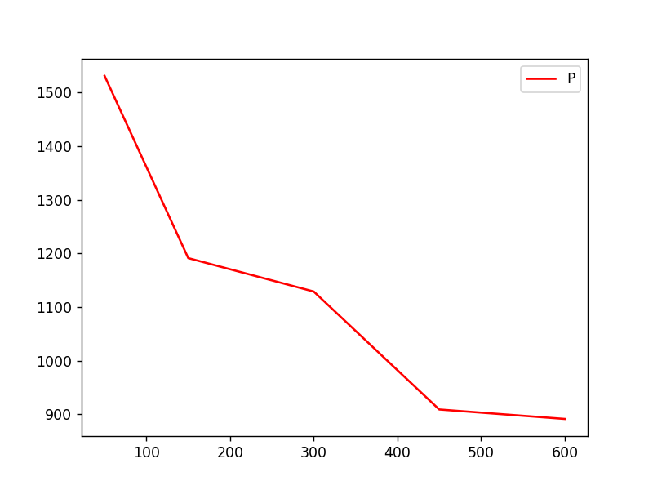

Fig 2. Graficul functiei P = f(R3)

Concluzie:

În cadrul acestei lucrări de laborator am cercetat circuite electrice. Am masurate mai multe date apoi cu ajutorul formulelor am verificat respectarea legii lui Ohm și a lui Kirchhoff. Valorile calculate nu difera tare de cele masurate deci eroarea este mica. Am creat diagrame pentru datele masurate.